**你的恋爱模式，婴儿期就种下了根（下）｜心理咨询师说**

[[](https://www.jiandanxinli.com/experts/1902115?utm_medium=card-top&utm_source=position)](https://www.jiandanxinli.com/experts/1902115?utm_medium=card-top&utm_source=position)

**[黄峻敏](https://www.jiandanxinli.com/experts/1902115?utm_medium=card-top&utm_source=position)**[心理咨询师](https://www.jiandanxinli.com/experts/1902115?utm_medium=card-top&utm_source=position)

[[](https://www.jiandanxinli.com/experts/1902115?utm_medium=card-top&utm_source=position)](https://www.jiandanxinli.com/experts/1902115?utm_medium=card-top&utm_source=position)

鲍尔比和安斯沃斯的结论，在1985年，经由玛丽梅恩（Mary Main）的工作得以延展，将依恋研究的焦点从婴儿期运入成人期。  
  
**玛丽梅恩发展出了成年依恋访谈，把它作为评估成年生活中依恋模式的工具，这四种依恋模式与陌生情景测验中所用的依恋种类明显相似：**  
  
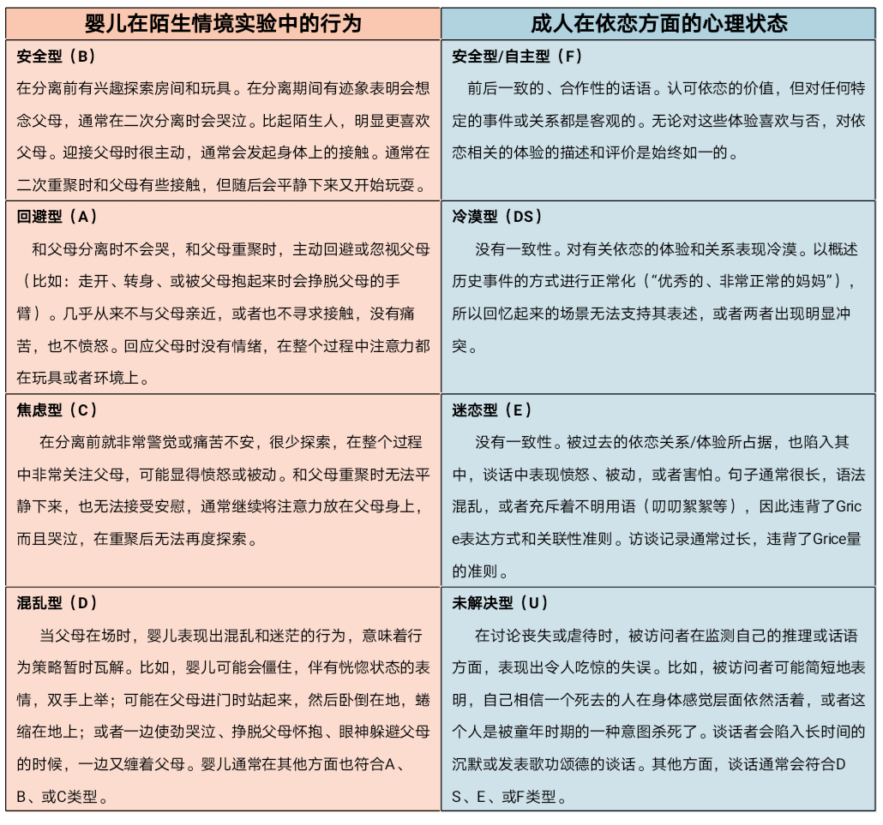

**婴儿的安全型VS成人的安全型**

安全型个体与别人亲密并不难，并能安心地依赖于别人和让别人依赖我。我不担心被别人抛弃，也不担心别人与我关系太亲密。这类个体在人群中约占60%。  
  
安全感状态是属于较稳定的、有同理心的，对关系有较多的信任、愿意真诚与真实的开放自己及与他人互动，并对自己与他人有较信任、较好的关系往来。

**婴儿的回避型VS成人的冷漠型**

**A 冷漠贬低型：**  
  
该类型通常在情绪的荒漠中长大，父母像暴君一样充满剥夺性和贬低。他们借用父母的防御机制方式，学会了通过把自己想得过好而把别人想得过坏，挡开自己那些未满足的需求和愤怒的挫败，从而把自己保护起来。  
  
而真正的亲密会让他们感到冒险，暴露依赖的渴望以及愤怒的感受，这些都是他们的父母曾经无法满足孩子的需求。结果，他们在亲密关系中的习得性无助对于潜在的亲密关系反应，**就像一个鸡肠辘辘的人面对满桌的美味佳肴，却告诉自己这些吃起来肯定味同嚼蜡，因此拒绝享用**。  
  
**B 冷漠理想化型：**  
  
该类型在过度自我关注、显然在不安全的父母身边长大的。当他们还是小孩时，感受到父母的自我需求永远在第一位，他们明白了只有满足父母的需求，自己才能在情绪的沙漠上找到一处绿洲，得到一些关注。通过帮助自己的父母感觉到了特殊，他们才能感受到自己的特殊价值感，同时避免了对亲密关系渴求的依赖和愤怒的危险。  
  
**C 冷漠控制型：**  
  
该类型可能将自己与他人的关系看作是一场权利斗争，他们普遍在具有控制欲、声色俱厉、过于挑剔的父母身边长大。这些父母压抑了自己的愤怒，对肢体接触感到不舒服。或许这些父母无法容忍孩子的痛苦、混乱或者发脾气。  
  
这类父母的反应中，侵入性的控制要多于愤怒的拒绝或退缩。他们会以两种方式来应对：一，像所有采用冷漠型防御的人一样，他们尽可能远离自己的感受。二，他们通常隐蔽地反抗父母的控制，好像要小心翼翼地避开追寻舒适和联接的亲密关系所带来的冲突，转而全神贯注地去和无权力的感觉进行抗争。

**婴儿的焦虑型VS成人的迷恋型**

**A 迷恋愤怒型：又叫迷恋边缘型**  
  
迷恋型边缘个体习惯把生活作为持续发生着的危机，他们的情绪其剧烈程度到了天塌地陷的地步。他们的内在是混乱和空虚，而无法感觉到一个稳定的自我感。  
  
他们的关系常常是疾风暴雨般的，并在关系结束时感觉有背叛的感觉。他们在依赖的恐惧和无底洞一样的需求之间挣扎，看上去不顾一切地想要得到帮助，但又深信不疑自己的需求会赶走帮助，为此备受折磨。在绝望之中，他们也许想要接近，但是恐惧和愤怒又使他们退缩。  
  
**B 迷恋无助型：**  
  
当迷恋无助型个体的需求受挫时，反应不那么过激，更多以无助而非愤怒与他人联接。他们不顾一切地避免被抛弃，恐惧十分强烈。以至于他们无法坚持自己的权利，而且过于讨好他人。  
  
在迷恋无助型的人身上，留给自我界定的空间微乎其微。他们内心的对话里，主要的声音是来自他人对自我肯定的反应，而他们自己内在的声音却是含糊不清的。

**婴儿的混乱型VS成人的未解决型**

**未解决型：**他们父母带来淹没性的痛苦，而且没有给婴儿提供任何安全的情境，以供婴儿应对调谐这种痛苦。这种灾难性的破裂体验是经常发生的，却从没被修复。这种体验让这些婴儿在自我、他人以及二者的关系方面，形成了多重的、无法连贯一致的模式。  
  
这些是未解决型个体带进关系中令人深感挫败的模式。他们意识层面也许希望从痛苦中解脱出来，但是无意识层面却强迫性跟我们重新建立起从前的、极度不安全的关系。在这种关系中，他们既得不到帮助，也看不到希望。

**如何避免在亲密关系中翻船呢？**

依恋理论认为，早期亲子关系的经验形成了人的“内部工作模式”，这种模式是个体对他人的预期程序，决定了人的处世关系模式。只要有新的关系模型纳入，旧的模型就会被修改。  
  
亲密关系中的双方若都有真诚的爱，由衷地愿意为关系发展而调整自己，无论是什么依恋风格的组合，都是可以跨越隔阂，携手同行的。**以下我们再重温一下四个依恋类型的特质：**

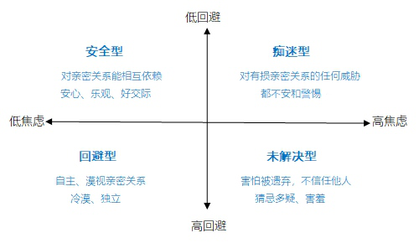

**安全型依恋特质几乎称得上理想恋人。**  
  
可以说是人群中最常见的存在，作为低焦虑、低回避的类型，主要特征有：  
对自己，高标准，时刻保持领导他人的优雅姿态；  
对恋人共情，包容度强，能够引领对方一起成长；  
对感情，时刻积极正向，注重及时沟通，遇到问题正面迎击，认真守护亲密关系。  
  
选择这类个体作为恋人，你得到的鼓励和关爱相对多一点。但同样TA是需要得到你的积极回应与正向反馈，而才会让你们的感情持续加分升温。

**迷恋型依恋特质又称：小作精。**  
  
属于高焦虑、低回避的类型，这类个体典型特征有：  
害怕被抛弃；  
情绪不稳定；  
容易走极端；  
  
**他们擅长用各种方式验证你的真心，比如聊天时设下言语陷阱，一旦表现不满意，TA就会发飙；也热衷于用各种手段查岗，总会设想自己处于被抛弃被迫害的愤怒中；两人关系经常穿插不间断的争吵，分手后还常会出现“复合-分手-再复合”的荒唐局面。**  
  
所以，对于迷恋型个体，切勿无底线妥协，你需要做的是帮助TA正视问题。伴侣要提供一个安全、可接纳TA情感爆发的关系，而且要给予空间来容纳其复杂的感受和亲密试探模式。同时，鼓励迷恋型个体转移他们的次中心，与伴侣合力创造一段使其感受到安全、可放心的亲密关系。

**冷漠型依恋特质被称为爱无能。**  
  
是最复杂最难以捉摸的存在，属于低焦虑、高回避的类型。这类个体典型特征有：  
  
自卑，但表现不太明显；  
冷漠，但也会适当热情；  
退缩，但在确定关系后；  
  
**他们擅长暧昧，且一言不合就拉黑和逃避。他们在亲密关系中有三大特征：前期撩个不停，中期热情高涨，后期临阵脱逃。他们的不主动、不拒绝、不作为被认为是一种“渣”的表现。常用逃避解决问题，并不是因为他们真的渣，而是他们在亲密关系中就是会控制不住的想逃。**  
  
因为他们是趋于完美的人，他们不能接受自己的不完美，同样他们也担心自己的伴侣不能接受自己的不完美，于是他们不愿意和伴侣建立过于亲密的关系。  
  
伴侣可做的是尽可能理解和接受冷漠型个体对自己的贬低、控制或理想化的需求，相互交流时注重非语言和情绪的表达，提高他们的感受和清晰表达的能力；其次伴侣保持一个让TA觉得相对安全的距离，多给TA一些时间，让TA接受一份新的亲密关系；最后可适当自我表露，勇敢说出你的爱与感受，相互分享，降低冷漠型个体的对关系的恐惧，获得信任。

**未解决型依恋特质又称爱的逃兵。**  
  
属于高焦虑、高回避的类型，这类个体典型特征有：

* 质疑，对关系不信任；
* 退缩，关系开启前走得贼快；
* 孤独，害怕亲密宁愿孤单一人；

**他们总想要做先放手的人，以此缓解内心的焦虑和被控制的感觉。对亲密关系既渴望又恐惧的心态，让他们表现得若即若离，总在亲密与疏远之间挣扎。因而，未解決型最容易将自己陷入无序和混乱。**  
  
对未解決型个体，伴侣需要做的是重新与他们建立一段安全的依恋关系模型，以“对抗”因创伤产生的工作模型。当面他们的过去反应被唤起时，伴侣需要坚定且共情，稳定地存在，始终地关心，激发他们的能力，促使他们能够主动反思、觉察到原本紧紧抓住不放的过去模式是不成立的。  
  
当他们感到这个关系越来越安全后，就建立起一种新的工作模型，以“对抗”那些在童年创伤反应中产生的旧模型。在这个意义上，体验到日渐加强的安全关系，间接地调整了原始创伤的影响，同时也开启了一个新的阶段。  
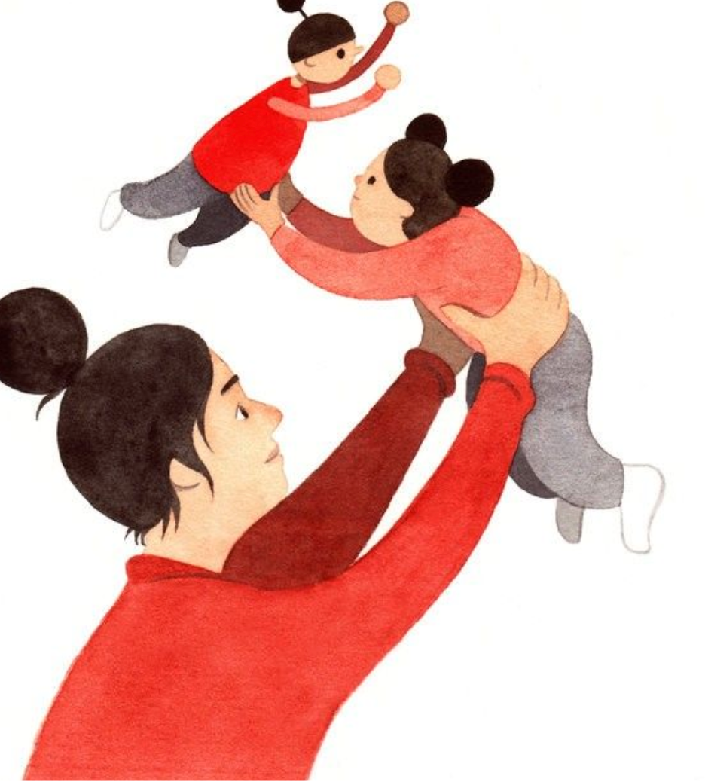

**成人依恋类型在婴儿早期就形成了，是否固定后就不可改变呢？**

鲍尔比所说：治疗师的角色和母亲的角色相似，  
就像母亲为孩子提供了一个安全基地，  
帮助我们获得只有在安全的依恋关系中才能产生的潜能。  
他可以离开那个固守的那个岛屿，  
可以自由地去爱、去感受、去反思，  
反之，他只能固守在那岌岌可危的方寸土地，随时被海浪淹没。  
  
**无论你是文中的依恋类型个体，还是伴侣，或者父母，  
你都可以成为你自己或他人的治疗师，  
你也拥有着维护或重建“安全基地”的能力。**  
若负重前行，不要为难自己，  
寻找专业咨询的帮助，也是有力量的选择。  
  
你的感受，我能体会；  
你的需求，我能回应。  
这就是安全基地的味道。

参考书籍：  
1、《心理治疗中的依恋》【美】David J. Wallin 著  巴彤  李斌彬等 译  
2、《依恋的形成：母婴关系如何塑造我们一生的情感》【美】 Robert Karan 著  赵晖 译